《无线网络安全技术》课程大作业

关于车载网女巫攻击的研究
A study about Sybil attacks on VANET

专 业： 网络工程
学 生 姓 名： 林睿 慈曾宜 丁海川
所在小组编号： 12组

大连理工大学
Dalian University of Technology
目 录
1 车载网女巫攻击检测与预防综述 1
1.1 基于资源的检测方法 1
1.2 基于可信认证的检测方法 1
1.3 基于位置关系的检测方法 2
1.4 其他检测方法 2
2 基于时间戳的车载网女巫攻击检测方法 3
2.1 情景预设 3
2.2 时间戳的动态生成 4
2.3 女巫节点的检测 5
2.4 总结与改进 9
参考文献 10

组内分工：林睿 201892001：40%，负责算法设计与文档撰写
慈曾宜 201892477：30%，负责文档撰写与视频录制
丁海川 201892468：30%，负责文档撰写与视频录制

1 车载网女巫攻击检测与预防综述
车载网安全在近十几年来逐渐成为物联网安全的热点。由于VANET本质也是一种移动自组网，而且节点移动也存在速度快、方向性强等特点，导致了VANET容易遭受多种恶意攻击。这些攻击包括：虚假信息攻击、女巫攻击、伪装攻击等等。其中尤为致命的是：女巫攻击。女巫攻击是物联网安全里常见的一种攻击方式，在攻击VANET时也会影响网络的路由转发、资源分配和网络投票等机制，大大影响了VANET的性能。
现在业内检测VANET的女巫攻击方法大致可以分为四类：基于资源的检测方法，基于可信认证的检测方法、基于位置关系的验证方法以及其他方法

1.1 基于资源的检测方法
基于资源的检测方法是建立在每辆车都有相同的车载资源的假设之上,例如存储资源、信息资源。如果女巫节点伪装成多个“正常”节点,则其难以通过某些车载资源的测试。 我们可以使用随机的大量的难计算的数据来测试每个节点的计算资源。此方法生成大量数据发送给每辆车^{[1]}，如果被检测车辆无法在规定时间内提交结果，我们就可以认为这种节点是女巫节点。Newsome在论文中给出了一种采用信道测试来判断节点是否正常的方法^{[2]}。这种方法让让探测器为相邻的车辆分配不同的信道，然后进行广播内容，之后随机选择某一信道接收反馈消息。如果这一信道上没有反馈消息,则此信道的节点可能是非正常节点。由于检测器的性能和信道的数量是有限的，因此需要进行多轮测试来得到正确答案。显而易见这种方法不适用于车辆过多的情况。此外，这种方法也会给无线通信设备增加额外的压力，也降低通信效率。

1.2 基于可信认证的检测方法
基于可信认证的方法原理是给车辆授权证书、签发数字签名，在所有车辆和RSU之间建立信任关系，从而完成检测和抵御女巫攻击的任务。Reya等人设计了一种关于 VANET的公钥框架^{[3]}，但是此框架复杂，难以大规模部署，并且密钥的管理也过于依赖RSU。Chen等人提出的 RobSAD方法^{[4]}是一种使用RSU发布的时间戳来检测女巫攻击的方法。这种方法假设车辆序列中的车辆不会或者很少同时进入到一些相同的路边节点的辐射范围。所以可以认为时间戳相似的车辆为女巫节点。这种方法对RSU的数量有一定的要求，而且攻击者可能会从RSU处申请大量的时间戳来创建时间戳池来应付这种检测方法。如果我们直接使用密钥或者身份证书进行检测女巫节点，这样子会存在泄露隐私的可能，在Studer的通过假名验证节点安全性的方法^{[5]}中我们不难发现，这种方法会导致假名滥用的问题。Zhou等人提出了P2DAP方法^{[6]}，这是一种保护用户隐私的解决方案。在该方案中假设车辆管理部们是可信的，负责管理维护车辆的假名池。为了避免出现一个女巫节点申请多个假名的情况，该方法将一些具有相同哈希值的假名分配给一个节点辆。如果RSU接收到具有相同假名哈希值的消息，则其中必然包括女巫节点。基于可信认证的检测方法能够检测并防御一部分的女巫攻击，但是这些方法也存在泄露用户隐私的可能性，并且依赖于路边节点管理密钥或者证书。

1.3 基于位置关系的检测方法
基于位置关系检测方法是通过使用车辆位置的各种属性来验证节点位置所在的范围是否存在女巫节点的一种方法。Jin等给出了一种基于车流辅助的位置关系检测方法^{[7]}来检测车辆周围是否存在女巫节点。这种方法的原理在每个 节点上安装多中接收器，利用信号时间差来对邻居节点定位，进而对车流进行建模，并以此来判定邻居节点是否为女巫节点。LV等提出了一种基于信号强度的检测方案^{[8]}，该方法不需要邻居车车辆准确的位置，计算的主要是不同车辆之间的相对距离，把具有相似信号强度的车辆认为是可疑节点并广播给其他节点。每个节点将收到的节点取交集作为女巫节点。Bouassida等提出的基于信号强度的独立检测方法^{[9]}是通过检查不同车辆的信号强度是否处于合理的信号间隔，所有不合理的节点被将标记为可疑节点。该方法的优势在于每个节点都能独立运行，不依赖周围车辆的数据。 辛燕等提出了一种基于不断迭代邻居观察矩阵的轻量级检测方法^{[10]}，矩阵不断更新数据直到能够相对稳定地获取周围的位置，在通过几何方法来判断两辆车的位置是否出现重复，以此来找出女巫节点。基于位置关系的检测方法通常采用物理值和节点之间的数据沟通来判断邻居节点位置，但是获取高速移动车辆的位置难度较大，并且在与节点的协作之时容易混入女巫节点，干扰判断。

1.4 其他检测方法
还有一些其他的检测方案。例如 Grover等人提出了一种基于邻居交集的检测方法^{[11]}。该方法的成立的前提是节点之间的邻居集的交集不会一直是非空集，并且也需要一部分可信的邻居车辆辅助判断。Newsome等提出了一种基于节点代码的攻击检测方法^{[12]}是通过验证节点内存中的代码变换来判断节点是否为女巫节点。

2 基于时间戳的车载网女巫攻击检测方法

2.1 情景预设
假设在一条道路上有许多车辆，路边有RSU基站，还有一个证书管理机构CA，在将车辆归结为车辆序列V=(V1,V2,V3,........)，之后，我们可见车辆序列V、路边单元RSUs、证书管理机构CA构建成一个VANET。如下图所示。
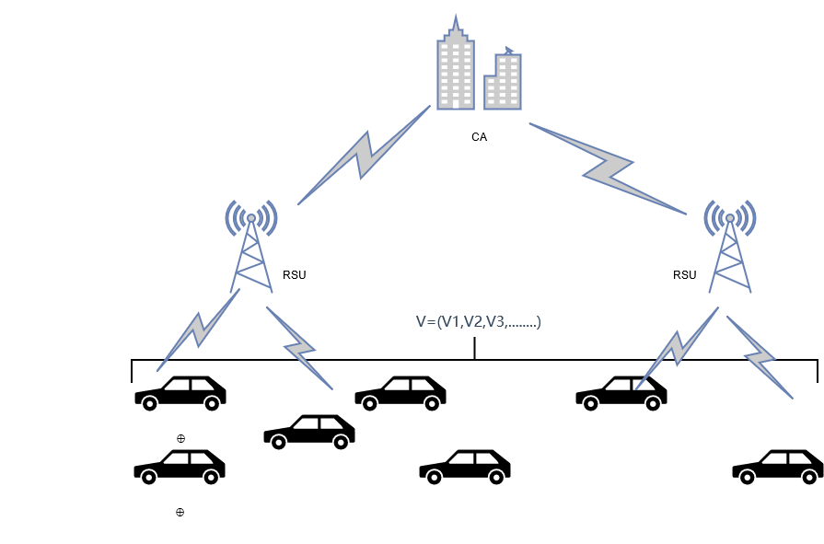
图2.1 简易VANET组成

​ CA负责审核和管理汽车公钥的发放，维持着一张汽车公钥表，RSU负责检测女巫节点并广播给所有汽车。汽车在进入某个VANET时，需要先向RSU申请时间戳作为临时证书，时间戳是由RSU加密的，且是汽车公钥的哈希函数，换言之，只有RSU有权、有能力生成特定时间戳，并将其记住在TL(Timestamp List)表上。在获得临时证书之后，汽车才能在此VANET内与其他汽车通信。
​ 假定在此VANET被构建之前，汽车序列V中的所有汽车都在证书管理机构CA登记备案。CA将车辆的车身编号ViID与其特定公钥PuVi绑定并填入，因此每一辆车有且仅有一份公钥。

2.2 时间戳的动态生成
1、在汽车售卖前，厂商就在CA处备份车辆的车架编号ViID，将二者绑定，构成车辆唯一的编号。CA根据这些信息生成车辆公钥PuVi：
Vi→CA:(ViID)
CA→Vi:(PuVi||ViID)
2、当车辆到达某一个RSU辐射范围内时，且车辆与RSU能够进行双向通信时，汽车向RSU发送公钥，请求RSU授予其临时的证书：
Vi→RSU:(PuRSU(PuVi||ViID))
3、RSU将收到申请信息返回至CA，若CA判定信息匹配，RSU赋予汽车其登记在自己TL表上的序号和经过加密的时间戳，将此时间戳和序号打包同步至邻居RSU，邻居RSU也填入到自己TL表的NeiNumber和Timestamp中；若信息不匹配，则认为这是女巫节点，将其添加到女巫节点列表SL(Sybil List)当中：
RSU→CA:(PuVi||ViID)
①
CA→RSU:(ack(yes))
RSU:creat(Number)
RSU→Vi:(PuVi(Number||Hash(Ts||PuRSU)))
RSU:TL←(Number||0||Ts)
RSU→Neighbor RSUs:(Number||Ts)
②
CA→RSU:(ack(no))
RSU:SL←(ViID)
For neighbor RSUs:recv(Number||Ts)
TL.NeiNumber←(Number)
TL.Timestamp←(Ts)
creat(Number)
TL.Number←(Number)
表2.1 时间戳表
Number | NeiNumber | Timestamp
1 | 34 | qedazcbm......
2 | 2 | rdspltcv.......
3 | 12 | 63pbwsaz......
4 | …… | ……

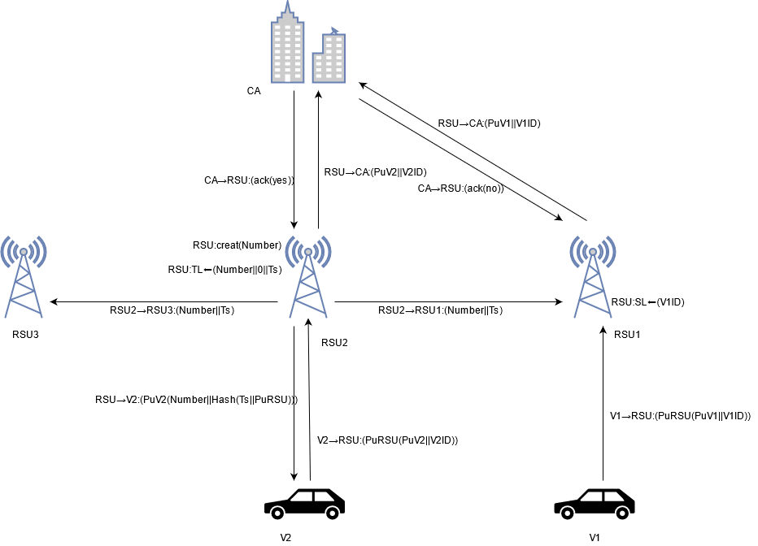
图2.2 时间戳的动态生成

2.3 女巫节点的检测
女巫节点的检测主要是在汽车通信时，由RSU完成的。在汽车间尝试通信时候，如果都由RSU来转发信息，当车辆很多时，容易造成信息拥堵，所以需要邻居车辆充当转发角色。而在汽车通信过程中，采用RSU下发序号Number作为彼此通信的代号，避免暴露隐私。
在车辆A想与车辆B通信时，A需发送请求信息和NT(Number-Timestamp)表，NT表是记录源节点、目的节点、转发节点的序号和加密时间戳的列表。A（源节点）填上信息之后按照自身路由表广播，转发节点在转发前填上自己的公钥与加密后的时间戳，直至目的节点。目的节点不接受请求信息，而是先将NT表发送给RSU。RSU根据Number在时间戳表中找到时间戳，对比NT上的信息是否正确。如果正确则分别给A（源节点）和B（目的节点）发送确认信息和线路，表示此时此条线路是可信任的，目的节点可以接受来自源节点的信息。源节点在精简路线之后（如果可以）按照此线路发送信息。如果发现是源节点信息不匹配，则将其添加到SL表中，并通知线路上所有正常节点不接受来自此节点的信息；如果是中间转发节点不匹配，则将其添加到SL表中，并通知VANET内车辆：不向此节点转发信息，也不应从此节点获取信息。而源节点重新发送请求信息，直至连接成功。
表2.2 NT表
No | Number | Hash(Ts||PuRSU)
1 | 22 | 9ijnbhu8......
2 | 10 | nhjm78......
3 | 6 | ojvd26za.......
4 | …… | ……

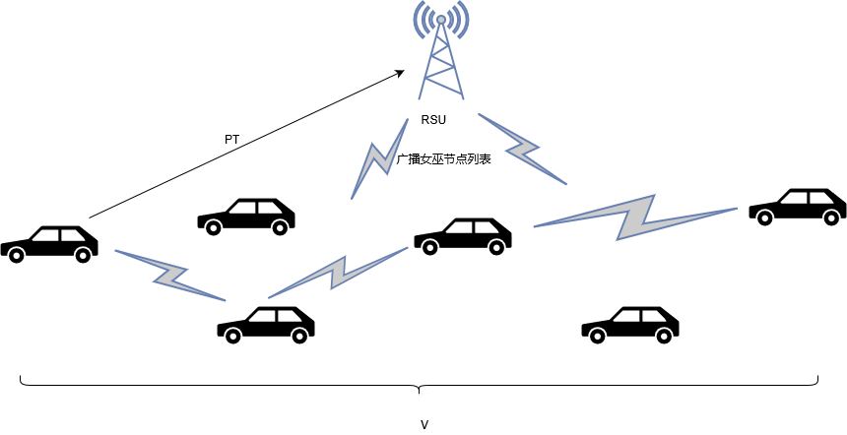
图2.3 汽车间通信示意图

算法：汽车节点操作
if(vi==SV)//如果此节点为起源节点
if(vi.recv(RSU.ack))//收到了RSU的通信路线安全确认
goto line 13
else if(vi.recv(RSU.warning))
//收到了RSU的警告，代表线路出现了女巫节点，将节点加入到自己的女巫节点列表中
vi.SL←RSU.warning.SL ∪ vi.SL
goto line 9
end if

if(DV not in vi.RT)//未记录有线路或线路已失效
create(ACK)
ACK.PT←vi.(Number||Hash(Ts||PuRSU))//将源节点信息填入PT表
lookFor(DV,ACK)//重新寻找线路
else if(DV in vi.RT)//知道通讯线路，发送信息
send(DV,M)
end if

else if(vi==TP)//vi是转发节点
if(vi.recv(RSU.warning))
//收到了RSU的警告，代表线路出现了女巫节点，将节点加入到自己的女巫节点列表中
vi.SL←RSU.warning.SL ∪ vi.SL
end if

if(vi.recv(ACK) && ACK.source not in vi.SL)//收到的信息是请求信息，不是普通信息
ACK.PT←vi.(Number||Hash(Ts||PuRSU))//将转发节点的信息填入PT表，随ACK继续发送
lookFor(DV,ACK)
else if(vi.recv(ACK) && ACK.source in vi.SL)//收到来自女巫节点的请求，直接删除
delect(ACK)
else if(vi.recv(M))//收到来自非女巫节点的信息，执行转发操作
send(DV,M)
end if

else if(vi==DV)//vi是目的节点
if(vi.recv(RSU.ack))//收到了RSU的通信路线安全确认
goto line 43
else if(vi.RSU.warning)
//收到了RSU的警告，代表线路出现了女巫节点，将节点加入到自己的女巫节点列表中
vi.SL←RSU.warning.SL ∪ vi.SL
end if

if(vi.recv(ACK) && ACK.source not in vi.SL)
//收到来自非女巫节点的请求，发送至RSU申请确认身份
send(RSU,ACK.NT)
delete(ACK)
else if(vi.recv(ACK) && ACk.source in vi.SL)//收到来自女巫节点的请求，直接删除
delete(ACK)
else if(vi.recv(M) && M.source not in vi.SL)//收到来自非女巫节点的信息，执行操作
doSthAbout(M)
else if(vi.recv(M) && M.source in vi.SL)//收到来自女巫节点的信息，直接删除
delete(M)
end if
end if

RSU的检测算法
if(RSU.recv(ACK.NT))//收到目的节点传来的路径表
if(cmp(ACK.NT,NT))//比较转发节点的信息，一致则发送ack至源节点和目的节点
send(SV,ack)
send(DV,ack)
else//信息不一致，出现女巫节点
for v in diff(ACK.NT,NT) //将不一致的女巫节点移入女巫列表
SL←SL ∪ v
warning.SL←ame(ACK.NT,NT),warning)//广播警告信息
end if
end if

2.4 总结与改进
基于时间戳的车载网女巫攻击检测方法可以实现在利用RSU判断节点是否可信来保证安全性的前提下，减少了对RSU资源的占用。汽车间通信采用RSU下发的序号作为假名进行通信，保证了用户的隐私安全，同时通信过程不用总是依赖RSU的协助，只是在线路的建立之时需要RSU的判断。
​ 这一方法判断是否是女巫节点有两个途径，一是：当车辆接入此RSU时，检验其信息时候与CA处备份的一致；二是：在汽车间通信线路建立时候判断此线路上节点的信息是否正常。这两者结合起来保证了在女巫节点展开攻击的第一时间就能被发现。
​ 这个方法也存在许多缺点，比如说RSU在生成汽车的序号时候也会将此序号发送至邻居RSU，如果周围RSU过多，容易导致数据冗余，如果减少RSU，又会增加RSU的负担。所以此方法适合在路况简单，即需要部署RSU较少的路段。

参考文献
[1]Douceur JR. The sybil attack[C]//International workshop on peer-to-peer systems. Springer, Berlin, Heidelberg, 2002: 251-260
[2] Newsome J, Shi E, Song D, et al. The sybil attack in sensor networks: analysis defenses [C]//Third international symposium on information processing in sensor networks, 2004. IPSN 2004. IEEE2004:259268.
[3]Raya M, Papadimitratos P, Hubaux J P. Securing vehicular communications[J]. IEEE wireless communications, 2006, 13(5):8-15
[4]Chen C, Wang X, Han W, et al. A robust detection of the sybil attack in urban vanets [C]//2009 29th IEEE International Conference on Distributed Computing Systems Workshops. IEEE, 2009: 270-276
[5]Studer A, Shi E, Bai F, et al. TACKing together efficient authentication, revocation, and privacy in VANETs [C]//2009 6thAnnual IEEE Communications Society Conference on Sensor, Mesh and Ad Hoc Communications and Networks. IEEE, 2009: 1-9.
[6]Zhou T, Choudhury R R, Ning P, et al. P2DAP--Sybil attacks detection in vehicular ad hoc networks [J. IEEE journal on selected areas in communications, 2011, 29(3): 582-594
[7]Jin D, Song JS. A traffic flow theory aided physical measurement-based sybil nodes detection mechanism in vehicular ad-hoc networks [C]//2014 IEEE/ACIS 13th International Conference on Computer and Information Science(ICIS). IEEE, 2014: 281-286
[8]Lv S, Wang X, Zhao x, et al. Detecting the sybil attack cooperatively in wireless sensor networks[C]//2008 International Conference on Computational Intelligence and Security. IEEE, 2008,1:442-446
[9]Bouassida M S, Guette G, Shawky M, et al. Sybil Nodes Detection Based on Received Signal Strength Variations within VANET[J. I] Network Security, 2009, 9(1): 22-33.
[10]辛燕,冯霞,李婷婷.VAET中位置相关的轻量级Sybi1攻击检测方法[J].通信学 报,2017,38(4):110-119
[11]Grover 3, Gaur M S, Laxmi V, et al. A sybil attack detection approach using neighboring vehicles in VANET [C]//Proceedings of the4th international conference on Security of information and networks. ACM. 2011: 151-158
[12]Newsome J, Shi E, Song D, et al. The sybil attack in sensor networks: analysis defenses [C]//Third international symposium on information processing in sensor networks, 2004. IPSN 2004. IEEE2004:259-268

